"Резидент еместі салық төлеуші ретінде тіркеу туралы куәлігінің нысанын бекіту туралы" Қазақстан Республикасы Қаржы министрінің 2011 жылғы 28 сәуірдегі № 232 бұйрығына өзгерістер енгізу туралы
Күшін жойған
Қазақстан Республикасы Қаржы министрінің 2016 жылғы 25 шілдедегі № 391 бұйрығы. Қазақстан Республикасының Әділет министрлігінде 2016 жылы 23 тамызда № 14136 болып тіркелді. Күші жойылды - Қазақстан Республикасы Қаржы министрінің 2018 жылғы 9 ақпандағы № 153 бұйрығымен
Ескерту. Күші жойылды – ҚР Қаржы министрінің 09.02.2018 № 153 (алғаш ресми жарияланған күнінен кейін күнтізбелік он күн өткен соң қолданысқа енгізіледі) бұйрығымен.
БҰЙЫРАМЫН:
1. "Резидент еместі салық төлеуші ретінде тіркеу туралы куәлігінің нысанын бекіту туралы" Қазақстан Республикасы Қаржы министрінің 2011 жылғы 28 сәуірдегі № 232 бұйрығына (нормативтік құқықтық актілерді мемлекеттік тіркеу тізілімінде № 6980 болып тіркелген, "Заң газеті" газетінде 2011 жылғы 23 маусымда № 88 (1904) жарияланған) мынадай өзгерістер енгізілсін:
бұйрықтың такырыбы мынадай редакцияда жазылсын, орыс тіліндегі мәтін өзгермейді:
"Бейрезидентті салық төлеуші ретінде тіркеу туралы куәлігінің нысанын бекіту туралы";
бұйрықтың 1-тармағы мынадай редакцияда жазылсын, орыс тіліндегі мәтін өзгермейді:
"1. Бейрезидентті салық төлеуші ретінде тіркеу туралы куәлігінің нысанын бекіту туралы";
көрсетілген бұйрықпен бекітілген Резидент еместі салық төлеуші ретінде тіркеу туралы тіркеу куәлігінің нысаны осы бұйрыққа қосымшаға сәйкес редакцияда жазылсын.
2. Қазақстан Республикасы Қаржы министрлігінің Мемлекеттік кірістер комитеті (Д.Е. Ерғожин) заңнамада белгіленген тәртіппен:
1) осы бұйрықтың Қазақстан Республикасы Әділет министрлігінде мемлекеттік тіркелуін;
2) осы бұйрық Қазақстан Республикасы Әділет министрлігінде мемлекеттік тіркелгеннен кейін он күнтізбелік күн ішінде оның "Әділет" ақпараттық-құқықтық жүйесінде ресми жариялауға жіберілуін;
3) осы бұйрықтың Қазақстан Республикасы Әділет министрлігінде мемлекеттік тіркеу күнінен бастап он күнтізбелік күн ішінде Қазақстан Республикасының Нормативтік құқықтық актілерінің эталондық бақылау банкіне орналастыру үшін Қазақстан Республикасы Әділет министрлігінің "Республикалық құқықтық ақпарат орталығы" шаруашылық жүргізу құқығындағы республикалық мемлекеттік кәсіпорнына жіберілуін;
4) осы бұйрықтың Қазақстан Республикасы Қаржы министрлігінің интернет-ресурсында орналастырылуын қамтамасыз етсін.
3. Осы бұйрық алғашқы ресми жарияланған күнінен кейін он күнтізбелік күн өткен соң қолданысқа енгізіледі.
Қазақстан Республикасының
Қаржы министрі | Б. Сұлтанов

Қазақстан Республикасы
Қаржы министрінің
2016 жылғы 25 шілдедегі
№ 391 бұйрығына қосымша
Қазақстан Республикасы
Қаржы министрінің
2011 жылғы 28 сәуірдегі
№ 232 бұйрығымен бекітілген

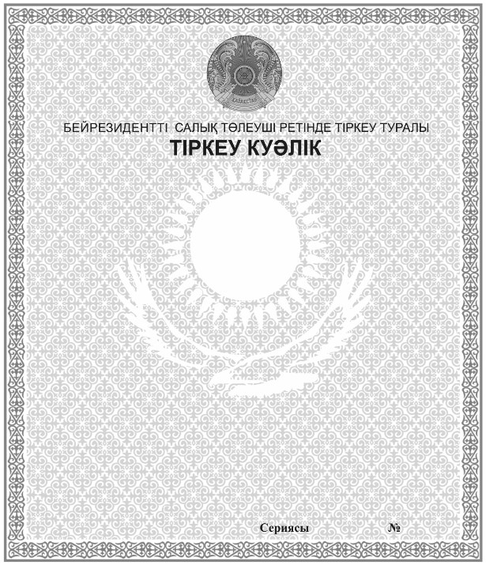

© 2012. Қазақстан Республикасы Әділет министрлігінің «Қазақстан Республикасының Заңнама және құқықтық ақпарат институты» ШЖҚ РМК

